Especificación de Caso de Uso

1.2 – Crear, modificar y publicar páginas dinámicas

Gobierno Abierto

Tabla de Contenidos

1 Información General * 2

2 Flujo Básico * 3

3 Flujo Alternativo * 12

4 Requerimientos No Funcionales del Caso de Uso 13

5 Información Relacionada 13

6 Diseño Conceptual de Interfaces* 13

6.1 <Interfaz 1> 13

6.2 <Interfaz 2> 14

7 Mensajes del Sistema* 14

8 Apéndices* 14

8.1 Glosario 14

8.2 Historia de Cambios * 14

# Información General *

|  |  |
| --- | --- |
| Nombre del Caso de Uso* | Crear, modificar y publicar páginas dinámicas |
| Objetivo* | Crear páginas dinámicas para el sitio Web.  Editar las páginas existentes y publicarlas. |
| Trigger* | Página HTML publicada |
| Actores* | Usuario Administrador de contenidos |
| Pre-condiciones* | Acceder al administrador de contenidos de la web, con usuario y contraseña  Tener permisos en el rol para acceder al módulo de páginas |
| Post-condiciones Exitosas* | Página publicada |
| Prioridad |  |
| Nombre del caso de uso extendido |  |
| Punto de extensión |  |
| Condición de extensión |  |

# Flujo Básico *

<**FLUJO BASICO**: Actividades (pasos) que ocurren entre el actor y el sistema para lograr obtener el objetivo.>

Este escenario describe los pasos que se realizan desde que se dispara el evento Trigger hasta la obtención de cumplimiento del objetivo planteado para el Caso de Uso siempre que no ocurra una falla en su ejecución.

1. El usuario ingresa al administrador del sistema de Gobierno Abierto con su usuario y clave.

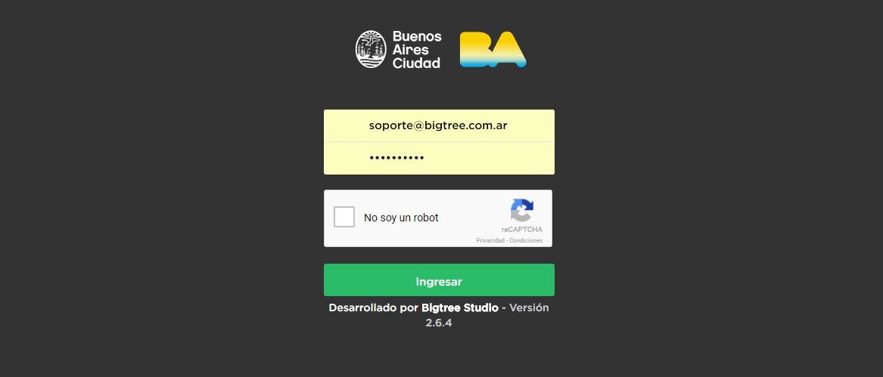

UsuarioQA. [usuarioQA@buenosaires.gob.a](mailto:usuarioQA@buenosaires.gob.a)r

Clave: GCBA2017 (todo mayúsculas)

1. El usuario ingresa al módulo de **Páginas** del administrador del sistema.
2. El selecciona el botón **“Agregar página”** de la pantalla.

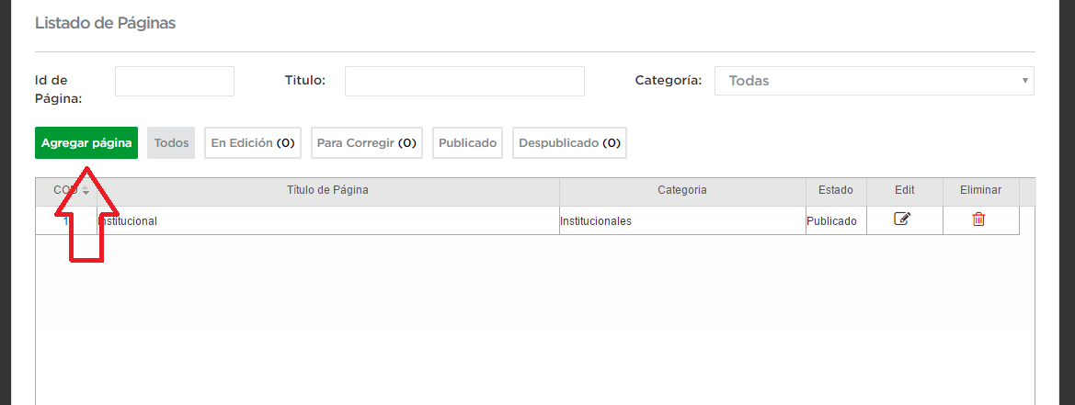

.3.Se accede a un formulario para dar de alta los campos de una página:

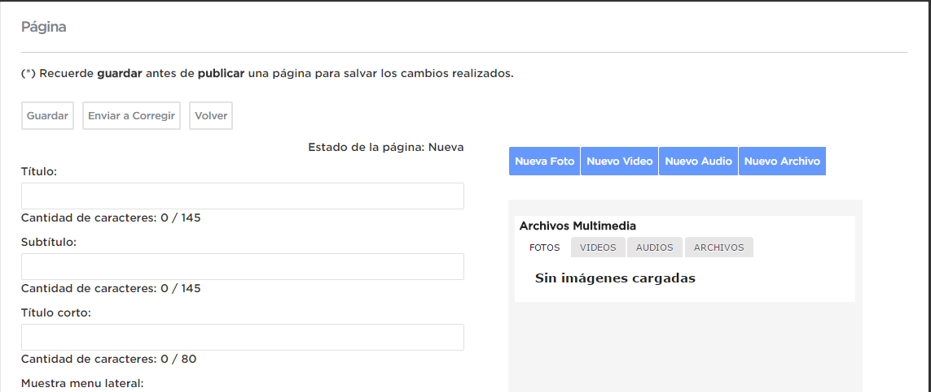

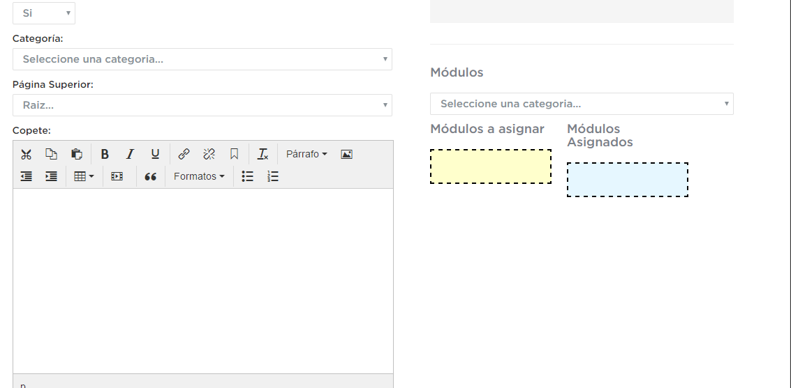

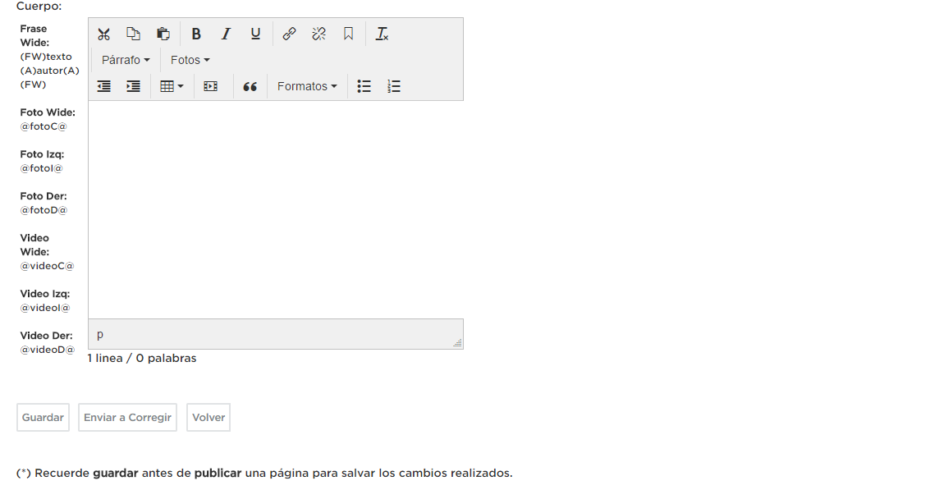

* 1. **Título**: título de la página (H1)
  2. **Subtítulo**: No se usa en este caso
  3. **Título corto**: título de la página (H1) para redes sociales. Poner el mismo que en el campo título
  4. **Muestra menú lateral:** Seleccionar **NO**
  5. **Categoría**: seleccionar “**Institucionales**”, la única disponible en este caso.
  6. **Copete**: ingresar la descripción, bajada o primer párrafo de la página.
  7. **Cuerpo**: Ingresar el cuerpo de la página. En el caso de copiar y pegar de Word u otras páginas web, limpiar el formato seleccionando el texto y aplicando la herramienta de “Borrar formato”

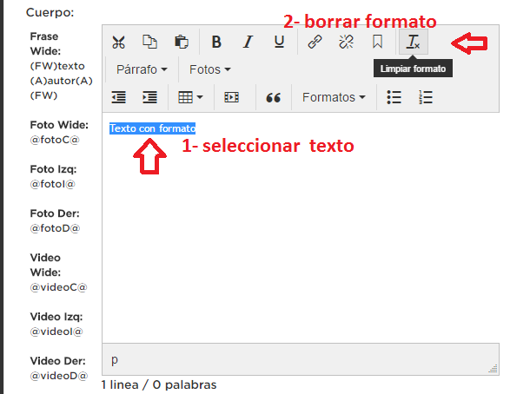

1. **Fotos / Videos / Audios / Archivos:** No se pueden asociar hasta guardar la noticia como borrador.
2. Guardamos la noticia, y queda en estado **Borrador**, solo visible por el usuario actual.
3. Una vez guardado el borrador, se modifica la botonera, mostrando opciones de publicación de la noticia:

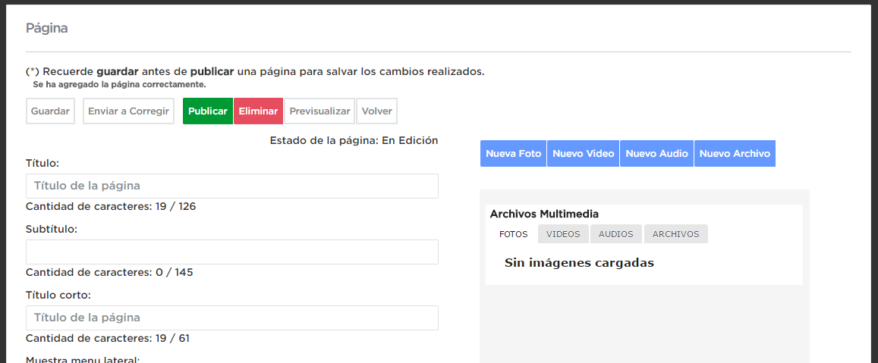

1. Si deseamos incluir fotos , videos u otros elementos en el cuerpo de una página, podemos usar los **atajos** detallados en el lado izquierdo del cuerpo de la página:

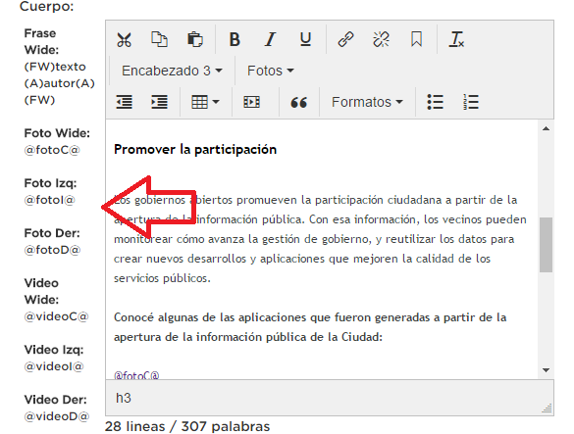

Para poder insertar una foto, y que ocupe todo el ancho de la página (100%) entonces usamos el atajo **@fotoC@**. En cambio si queremos que se alinee la foto a la izquierda o a la derecha, entonces usamos los atajos **@fotoI@** y **@fotoD@**.

Estos atajos muestran las fotos según el orden de los archivos subidos en el repositorio de la misma página.

Es decir, si tenemos las siguientes imágenes en el repositorio de la página:

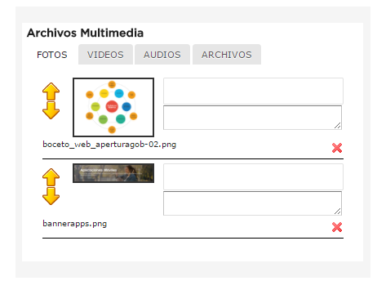

Y el cuerpo los los mostramos de la siguiente forma:

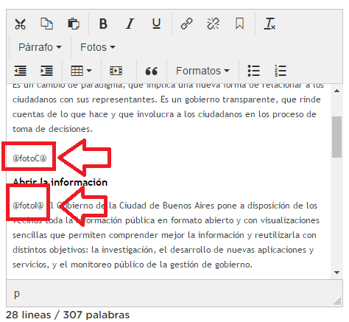

Entonces la primer imagen del repositorio se visualizará como un atajo del tipo **@fotoC@** y la segunda imagen del tipo **@fotoI@**

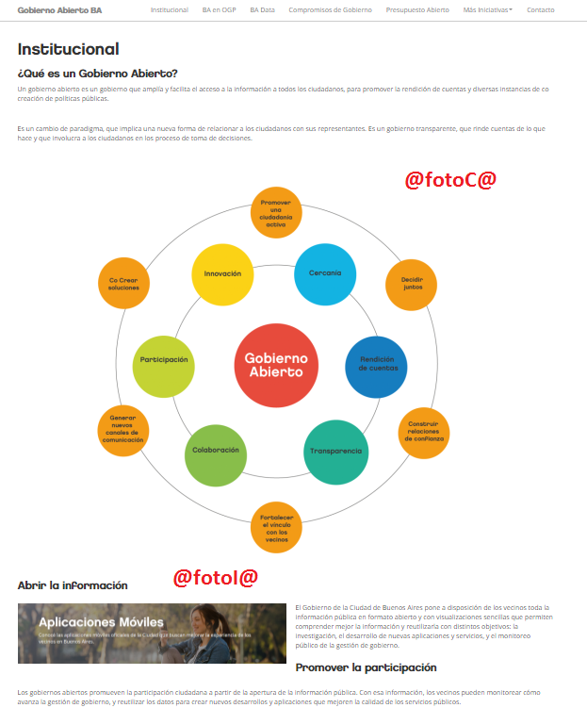

Todos los atajos implementados funcionan bajo la misma metodología.

1. Presionar **Guardar** antes de Publicar.
2. Presionamos **Publicar.** El botón **Publicar** permite acceder a la noticia creada desde la web.

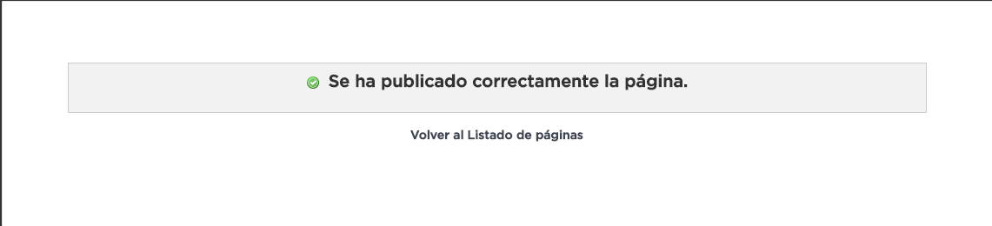

1. La nueva noticia aparece como publicada en el listado de noticias.

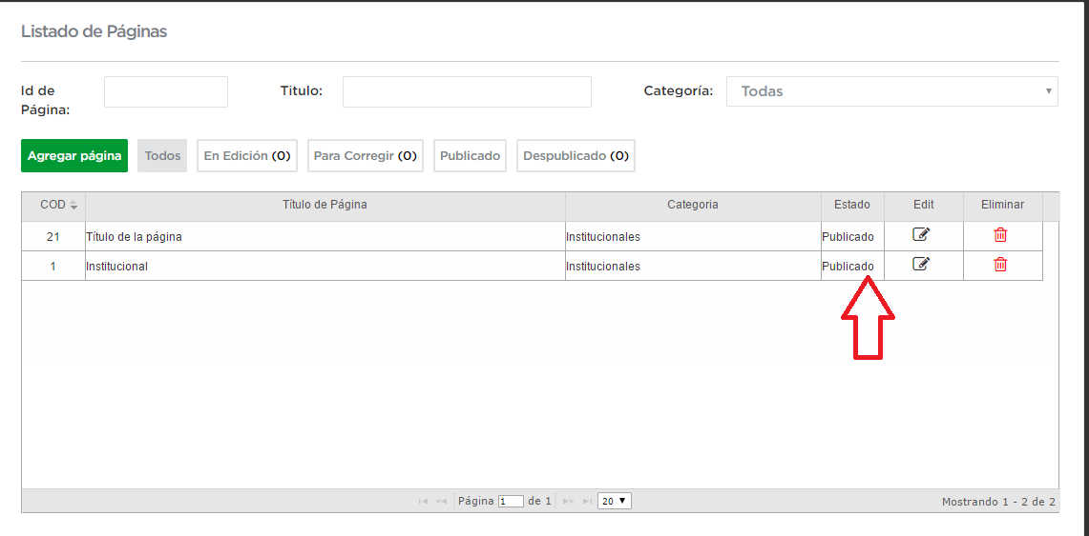

1. Si ingresamos a la página publicada podemos ver la URL de la misma:

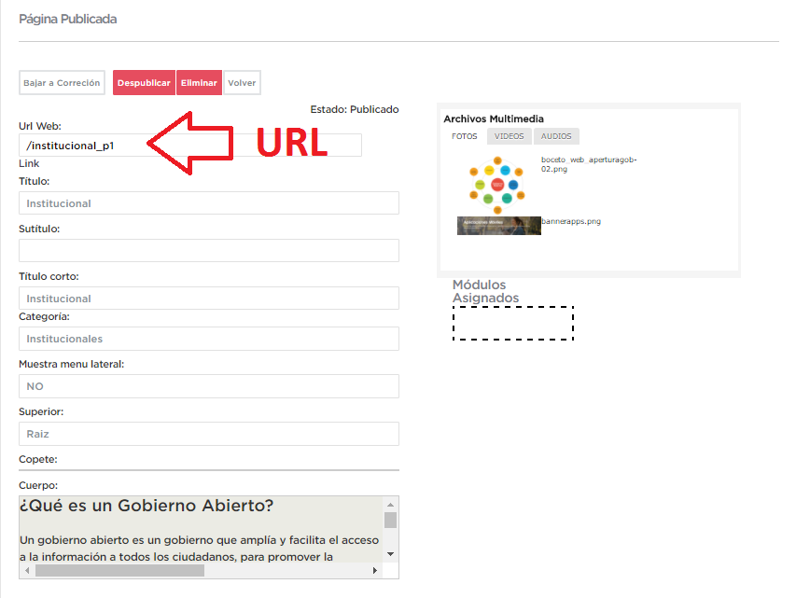

# Flujo Alternativo *

<FLUJOS ALTERNATIVOS: Extensiones producidas por alguna alteración en los pasos del Flujo Principal. Ver el ejemplo en la tabla para el paso 3 del ejemplo anterior.>

Los flujos alternativos muestran cómo puede extenderse el escenario principal.

3. a El usuario no chequea el casillero de validación Captcha de Google

3.a.1 El sistema informa el error por pantalla. .

3.b Queremos editar una página publicada.

3.b.1 Ingresamos al módulo de páginas.

3.b.2 Presionamos el icono de edición de una página publicada (Ver punto 10 del flujo básico)

3.b.3 Presionamos el botón **“Bajar a corrección”**

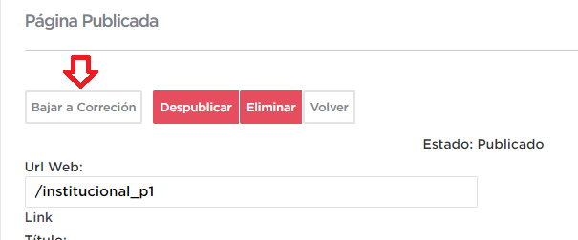

3.b.4 Ingresamos al módulo de páginas. Este botón nos permite bajar a corrección la página, y poder modificarla **sin afectar la publicada actualmente.**

3.b.5 Realizamos las modificaciones necesarias. Y presionamos **“Guardar”** al finalizar.

3.b.6 Presionamos **Publicar**

# Requerimientos No Funcionales del Caso de Uso

< Requerimientos de performance, seguridad, etc, que deben satisfacerse en este caso de uso >

Requerimientos No Funcionales asociados al caso de uso, importantes de tener en cuenta para su desarrollo.

# Información Relacionada

< Información de contexto del caso de uso >

| **Documento** | **Ubicación** |
| --- | --- |
|  |  |
|  |  |

# Diseño Conceptual de Interfaces*

< Diseño conceptual de las interfases que reflejan la funcionalidad del caso de uso >

## <Interfaz 1>

|  |  |  |  |  |  |
| --- | --- | --- | --- | --- | --- |
| **Campo** | **Tipo** | **Obligatoriedad** | **Validación** | **Valor Default** | **Descripción** |
|  |  |  |  |  |  |
|  |  |  |  |  |  |

## <Interfaz 2>

|  |  |  |  |  |  |
| --- | --- | --- | --- | --- | --- |
| **Campo** | **Tipo** | **Obligatoriedad** | **Validación** | **Valor Default** | **Descripción** |
|  |  |  |  |  |  |
|  |  |  |  |  |  |

# Mensajes del Sistema*

< Código y descripción de los mensajes relacionados con el caso de uso actual>

7.a Debe ingresar un código verificador

7.b Se ha publicado correctamente la página

# Apéndices*

## Glosario

|  |  |
| --- | --- |
| **Término** | **Descripción** |
| Captcha | Acrónimo de “Completely Automated Public Turing test to tell Computers and Humans Apart”. Código verificar que evita el paso de robots. |
|  |  |

## Historia de Cambios *

|  |  |  |  |
| --- | --- | --- | --- |
| **Revisión** | **Autor** | **Fecha** | **Descripción** |
| * | * | * | * |
|  |  |  |  |
|  |  |  |  |

* Datos Obligatorios

** Datos Obligatorios si no es un Caso de Uso de Procesos